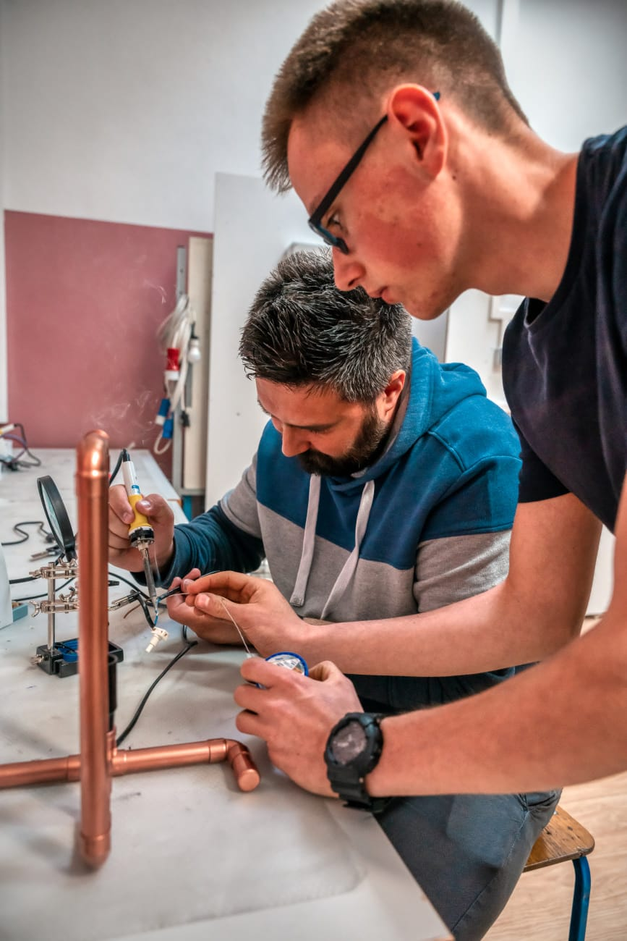 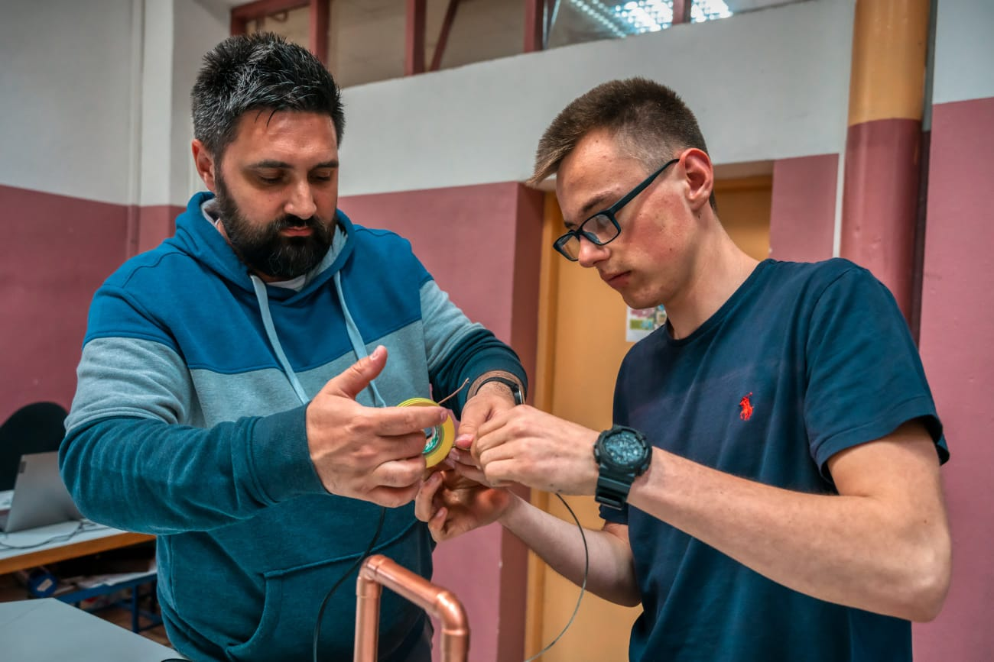

**(u ovoj radionici možete nešto skiciratiu u ovom okviru)**

**Naslov:** STOLNA SVJETILJKA, proizvod učeničke zadruge

(kreativno ali vezano uz temu i sadržaj)

**Autor scenarija poučavanja:** _Franjo Jelčić

**Predmet:** _Praktična nastava

**Naziv kvalifikacije/Razred:** _Ellektroinstalater/___1.H_

**Nastavna tema:** Ugradnja kabela za napajanje žarulje__

**Razina izvedbene složenosti:** srednja

**Ključni pojmovi:** svjetiljka, vodič, žarulja, lemilica, prekidač, električarski pribor

**Korelacije, interdisciplinarnost i međupredmetne teme:**

Zaštita na radu, električne instalacije

**Ishod učenja:**

* Povezati žarulju s izvorom napajanja,
* Izračunati potrebnu duljinu kabela
* Spojiti vodiče s priključnicom
* Montirati prekidač
* Poštivati pravila struke pri spajanju vodiča
* Rastaviti te sastaviti lampu
* Provući kroz konstrukciju vodiče
* Primijeniti ZNR

**Očekivanja MPT**

* Kritičko mišljenje: Učenik samostalno kritički promišlja i vrednuje ideje.
* Učenik odlučuje o odabiru odgovarajućeg materijala
* Primjenjuje odgovarajući alat
* Razvija ideju i rješenja od problema do realizacije.
* Ispitivanje kontrolira točnost izrade

**Vrednovanja:**

* **za učenje:** tijekom sata nastavnik prati rad učenika pomaže koliko je potrebno, kontrolira korištenje alata i materijal kao i njegovu motiviranost za rad te ga usmjerava
* **kao učenje:** Primjenjuje inovativna i kreativna rješenja radom u paru
* **naučenog:** vrednovanje prema funkcionalnosti

**…………………………………………………………………………………………………..**

**Opis aktivnosti:**

|  |
| --- |
| **A** |

**Naziv aktivnosti A __U dvoje je lakše___**

(naziv aktivnosti, kreativno)

Na početku sata nastavnik prođe kroz praktikum s potrebnim alatom i materijalom. Učenici izabiru parove te svaki par pristupa svom radnom mjestu. Upute daje nastavnik i prilaže potrebne sheme za spajanje.

|  |
| --- |
| **B** |

**Naziv aktivnosti B ____tko bira, dobro bira______**

(naziv aktivnosti, kreativno)

Učenici u ovom dijelu zadatka biraju potreban materijal i alat koji će im pomoći u ostvarivanju zadatka kako bi im svjetiljka bila u funkciji. Moraju obratiti pažnju na postupak izrade te odrediti potrebnu dužinu vodiča. Alatima za mjerenje i sječenje pripremaju vodiče. Voditi brigu o zaštiti na radu.

|  |
| --- |
| **C** |

**Naziv aktivnosti C ____usko, uže ne može______________**

U ovoj fazi učenici koriste vještine spretnosti ruku i rada u paru jer vodič mora savladati nekoliko pravih kutova kroz cijev lampe kako bi povezao žarulju s izvorom napajanja.

|  |
| --- |
| **D** |

**Naziv aktivnosti D ____upornošću do spoja______________**

Sada učenici imaju vodiče koji prolaze s obje strane svjetiljke. Prema zadanoj shemi spajaju vodiče s grlom, prekidačem te utikačem, koristeći alat za skidanje izolacije sječenje, odvijače…te mjerni instrument kako ispitali spoj u bez naponskom stanju .

|  |
| --- |
| **D** |

**Naziv aktivnosti D ____svijetli ili ne svijetli pitanje je sad___**

Završni dio zadatka je ujedno i vrednovanje. Nakon montiranja Žarulje u uključivanja utikača u utičnicu, uključivanjem prekidača žarulja prosvijetli. Za nagradu učenici spremaju radno mjesto i razvrstavaju otpad i višak materijala.

***Postupci potpore*** (naveden je primjer opisa potpore za djecu s teškoćama**, nije obvezno na ovoj radionici** detaljnije opisati potporu za učenike s teškoćama niti dodati opis za darovite učenike)

*Timu u kojem se nalazi učenik s poteškoćama, nastavnik će donijeti detaljnije upute za rad, gdje će svaka aktivnost biti razdvojena na pojedine etape. Učenik će doprinositi radu tima u skladu s svojim mogućnostima.*

*Nadareni učenici će dodatno ispitati funkcionalnost gotovog rada pod naponom u kontroliranim uvjetima.*